Anexo Técnico 1– Automatización del Reporte “Impacto Gasto y Rendimiento vs. Presupuesto”
Empresa: AGRILOR S.A.C.
Periodo: Campaña agrícola (del 1 de julio al 30 de junio)
Responsable: Eduardo González – Asesor Contable-Financiero

1. Objetivo del reporte
Consolidar en un solo informe la información de ventas, producción, costos y presupuestos agrícolas, integrando datos de distintos módulos del ERP y permitiendo calcular de forma automática las desviaciones reales vs. presupuestadas por lote y por campaña.

2. Estructura general del reporte
Sección | Nombre | Descripción general | Módulo fuente | Frecuencia de actualización
1 | Resumen de Ventas por Lote | Muestra los ingresos, costos y márgenes por lote de exportación o venta local. | Ventas / Exportaciones | Diario
2 | Gasto por OP (Orden de Producción) | Resume los costos reales de campo, packing y almácigo, vinculados a cada OP. | Producción / Costos | Semanal
3 | Presupuesto de Producción | Contiene los valores presupuestados (producción estimada, costos, hectáreas y costo por kg). | Presupuesto Agrícola | Semanal/ Mensual / Campaña
4 | Desviaciones Real vs. Presupuesto | Calcula automáticamente las diferencias entre lo real y lo presupuestado, tanto por volumen como por gasto. | Cálculo automático (ERP) | Automático

3. Campos requeridos por sección

1. Resumen de Ventas por Lote
Campo | Descripción | Fuente
Lote | Identificador de lote o contenedor | Módulo de ventas/exportaciones
Cantidad (kg) | Kilos vendidos por lote | Ventas
Valor de venta (USD) | Importe facturado en USD | Ventas
Costo de venta (USD) | Costo directo asociado a la venta | Contabilidad de costos
Utilidad (USD) | Valor de venta – Costo de venta | Cálculo automático
Precio unitario (USD/kg) | Valor de venta ÷ cantidad | Cálculo automático
Costo unitario (USD/kg) | Costo de venta ÷ cantidad | Cálculo automático
Margen unitario | Precio unitario – Costo unitario | Cálculo automático

2. Gasto por Orden de Producción (OP)
Campo | Descripción | Fuente
Lote / OP | Código de la orden de producción | Producción
Cantidad producida (kg) | Kilos registrados en la OP | Producción
Hectáreas sembradas | Hectáreas reales vinculadas a la OP | Producción / Agrícola
Costo total real (USD) | Suma de gastos directos imputados a la OP | Contabilidad de costos
Costo unitario (USD/kg) | Costo total ÷ cantidad producida | Cálculo automático

3. Presupuesto de Producción
Campo | Descripción | Fuente
Lote / OP | Identificador del lote o campo | Presupuesto agrícola
Producción estimada (kg) | Volumen esperado por OP | Presupuesto
Costo estimado total (USD) | Gasto presupuestado total por OP | Presupuesto
Costo por ha estimado (USD/ha) | Presupuesto / hectáreas sembradas | Cálculo
Costo unitario estimado (USD/kg) | Costo total ÷ producción estimada | Cálculo

4. Desviaciones Real vs. Presupuesto
Campo | Descripción | Fuente / Cálculo
Mayor (menor) volumen de producción | Producción real – producción presupuestada | Automático
Mayor (menor) gasto real por Op | Costo real – costo presupuestado | Automático
Mayor (menor) Costo por rendimiento | Diferencia entre la producción estimada menos la real y el resultado multiplicado por el costo unitario estimado. | Automático
Mayor (menor) costo total campaña | Es la diferencia de los costos unitarios (Real y estimado) multiplicado por la cantidad de producción real (Diferencia global por OP o lote) | Automático
Validación | Esla diferencia la de suma de Mayor (menor) gasto real mas mayor (Menor) Costo por Rendimiento menos el Mayor (menor) costo por Campaña. Esta diferencia debe ser cero. | Automático

4. Reglas de cálculo
- Periodo de campaña: Del 1 de julio al 30 de junio (seleccionable).
- Moneda: USD (se toma TC promedio si el gasto está en soles).
- Totales por lote: suma automática de datos por OP.
- Desviaciones:
  - ΔProducción = Producción real – Presupuesto
  - ΔGasto = Costo real – Presupuesto
  - ΔRendimiento = (Producción Estimada – Producción Real) × Costo Uniatrio Estimado.
  - ΔCosto total campaña = Costo Unitario por Kilo real menos estimado x Producción real.
  - Validación = Mayor menor gasto por OP mas mayor menor gasto por rendimiento menos mayor menor costo total por campaña.

5. Salida esperada
- Reporte en Excel o Power BI, con formato tabular y filtros por:
  - Lote
  - Etapa (Almácigo / Campo / Packing)
  - Campaña
  - Tipo de venta (Exportación / Local)
- Totales generales automáticos y gráficos de:
  - Desviación de costos (%)
  - Rendimiento real vs presupuestado
  - Margen unitario promedio
MODELO DEL REPORTE FINAL
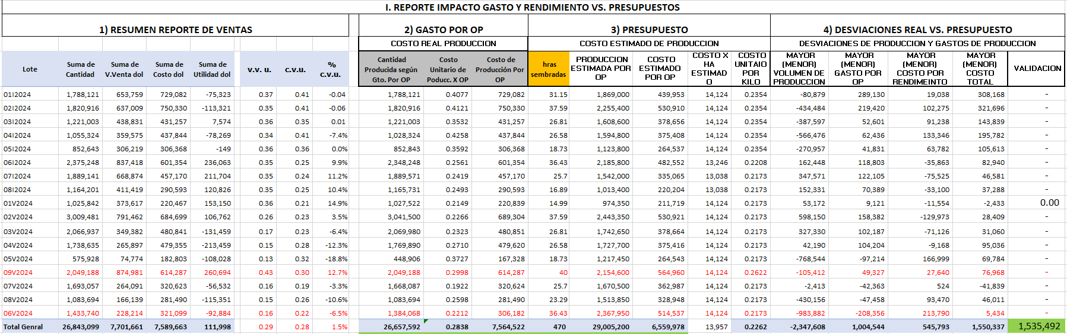

ANEXO TÉCNICO 2 – AUTOMATIZACIÓN DEL REPORTE “RESULTADOS POR LOTE / CONTENEDOR – FACTURA – CAMPAÑA AGRÍCOLA”
Empresa: AGRILOR S.A.C.
Área responsable: Finanzas / Costos / Sistemas
Responsable funcional: Eduardo González – Asesor Contable Financiero
Versión: 1.0
Fecha: Octubre 2025

1. Objetivo del desarrollo
Automatizar el reporte de “Análisis de Resultados por Lote / Contenedor – Factura – Campaña Agrícola”,
que evalúa la rentabilidad unitaria (USD por Lote / Contenedor) y explica las variaciones del margen por Lote entre lo presupuestado y lo real,
identificando si las diferencias provienen de precio (ΔPrecio), costo (ΔCosto) o ambos.
Este reporte es clave para el cierre de campaña (julio–junio) y la evaluación económica de cada lote exportado o vendido localmente.

2. Estructura general del reporte
Sección | Descripción | Módulo / Fuente | Frecuencia
1. Estimado (Presupuesto) | Por Lote / Contenedor: precios FOB y costos unitarios definidos por la Gerencia. | Presupuestos Agrícolas | Por campaña
2. Real (Ejecución) | Por Lote / Contenedor: ventas y costos reales por contenedor (exportación y local). | Ventas / Costos de Ventas | Diario
3. Explicación Diferencial | Por Lote / Contenedor: cálculo automático de ΔPrecio y ΔCosto y explicación de diferencias. | Motor de reportes / ERP | Automático

3. Campos requeridos
El sistema consolidará los siguientes campos, diferenciando valores estimados (presupuesto) y reales (ejecución):
Sección | Campo | Descripción | Fuente / Fórmula
Estimado | Valor de venta estimado (USD) | Por Lote / Contenedor: precio FOB esperado por contenedor. | Presupuesto
Estimado | Costo de venta estimado (USD) | Por Lote / Contenedor: costo total presupuestado por contenedor. | Presupuesto
Estimado | Margen unitario estimado (USD) | Por Lote / Contenedor: venta estimada – costo estimado. | Cálculo
Real | Valor de venta real (USD) | Por Lote / Contenedor: FOB facturado por factura / contenedor. | Ventas / Exportaciones
Real | Costo de venta real (USD) | Por Lote / Contenedor: costo total real asociado a la factura / contenedor. | Costos de ventas
Real | Margen unitario real (USD) | Por Lote / Contenedor: venta real – costo real. | Cálculo
Explicación | Δ Margen unitario (USD) | Por Lote / Contenedor: margen real – margen estimado. | Cálculo
Explicación | Variación por valor de venta (ΔPrecio) | Por Lote / Contenedor: venta real – venta estimada. | Cálculo
Explicación | Variación por costo de venta (ΔCosto) | Por Lote / Contenedor: costo real – costo estimado. | Cálculo
Explicación | % variación de margen | Por Lote / Contenedor: (ΔMargen / Margen estimado) × 100. | Cálculo
Explicación | Causa predominante | Por Lote / Contenedor: texto automático: “Precio” o “Costo” según el mayor impacto absoluto. | Regla de negocio

4. Reglas de cálculo (por Lote / Contenedor)
- Margen unitario estimado = Valor de venta estimado – Costo de venta estimado
- Margen unitario real = Valor de venta real – Costo de venta real
- ΔMargen = Margen real – Margen estimado
- ΔPrecio = Venta real – Venta estimada
- ΔCosto = Costo real – Costo estimado
- Impacto total = ΔPrecio + ΔCosto
- % Variación de margen = (ΔMargen / Margen estimado) × 100

5. Parámetros del sistema
Parámetro | Descripción | Tipo
Campaña agrícola | Periodo julio–junio. | Selector de fechas (inicio/fin)
Tipo de venta | Exportación / Local. | Filtro
Cliente / destino | País o cliente. | Filtro
Moneda | USD (conversión automática desde soles por TC promedio mensual). | Automático
Lote / Contenedor | Unidad de análisis: por Lote / Contenedor (una fila por factura o contenedor). | Identificador

6. Interfaz y salida esperada
• Formato tabular con totales y subtotales por lote.
• Indicadores al pie: margen total campaña (USD y %), promedios de ΔMargen, ΔPrecio, ΔCosto y % de variación.
• Exportación a Excel o Power BI.
• Alertas visuales:
- Margen negativo → rojo
- Variación por precio > ±10% → amarillo
- Variación por costo > ±10% → naranja

7. Beneficios esperados
• Homogeneizar el análisis de rentabilidad por campaña.
• Identificar la rentabilidad individual por Lote / Contenedor.
• Aislar causas de pérdida de margen (precio vs costo).
• Permitir comparaciones históricas entre campañas.
• Integrar Ventas, Presupuesto y Costos en un solo tablero.

8. Observaciones
• Los campos “Valor de venta estimado” y “Costo de ventas estimado” se alimentan del módulo de Presupuestos Agrícolas validado por Gerencia.
• La lógica de cálculo está documentada en la hoja “1ExplicaCostoRendCampaña” del archivo “7 Impacto variac de Gatos y Rendiemiento x HA Junio 25 (1).xlsx”, que sirve como referencia para la automatización.
• El reporte deberá permitir agrupar, filtrar y comparar indistintamente por Lote, Contenedor o Factura, según el nivel de detalle requerido por la Gerencia.
MODELO DEL REPORTE FINAL
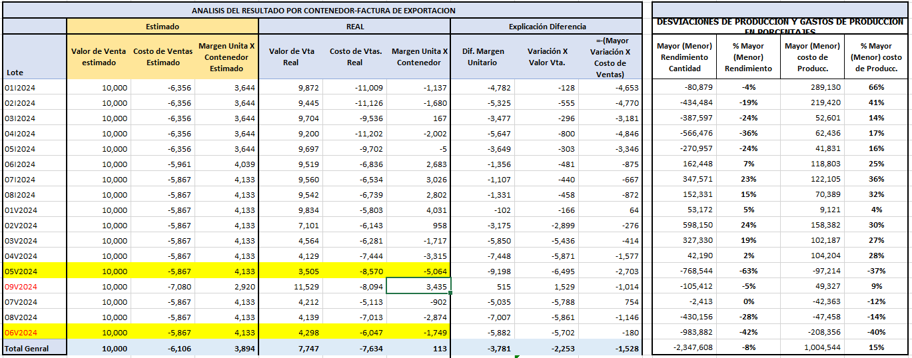

ANEXO TÉCNICO 3 – AUTOMATIZACIÓN DEL REPORTE “COMPARATIVO PRESUPUESTO VS REAL POR RUBRO Y PROCESO PRODUCTIVO – CAMPAÑA AGRÍCOLA”
Empresa: AGRILOR S.A.C.
Área responsable: Finanzas / Costos / Sistemas
Responsable funcional: Eduardo González – Asesor Financiero
Versión: 1.0
Fecha: Octubre 2025

1. Objetivo del desarrollo
Automatizar el reporte “Comparativo Presupuesto vs Real por Rubro y Proceso Productivo – Campaña Agrícola”, que consolida la información presupuestada y ejecutada de los costos agrícolas, expresada en soles y dólares, clasificando los gastos por rubro (semilla, fertilizantes, agua, personal eventual, etc.) y por etapa del proceso productivo (almácigo, campo definitivo y packing).
El objetivo es identificar y explicar las desviaciones entre el gasto real y el presupuestado, tanto en valor absoluto como porcentual, para mejorar el control de costos y la planificación de futuras campañas.

2. Estructura general del reporte
Sección | Descripción | Módulo / Fuente | Frecuencia
1. Presupuesto | Gasto estimado por rubro y etapa productiva. | Módulo de Presupuestos Agrícolas | Por campaña
2. Real (Ejecución) | Gasto real acumulado por rubro y etapa productiva (en soles y dólares). | Reporte de Gastos por OP / Contabilidad | Diario
3. Desviaciones | Diferencias absolutas y porcentuales entre el gasto presupuestado y el real. | Motor de Reportes ERP / Excel | Automático
4. Consolidado Total | Total de costos agrícolas (almácigo + campo definitivo + packing) por campaña. | Motor de Reportes / Contabilidad | Automático

3. Fuentes de datos
Origen | Módulo / Reporte | Nivel de extracción
Presupuesto agrícola | Módulo de Planificación Agrícola | Costo proyectado por rubro y etapa (soles y USD)
Ejecución real | Reporte “Gasto por OP” | Costo real por OP y rubro (soles y USD)
Tipo de cambio | Módulo Contable / SUNAT | TC promedio mensual
Conversión a USD | Fórmula automática | (Costo en soles / TC promedio)

4. Campos y cálculos requeridos
Campo | Descripción | Fórmula / Fuente
Presupuesto (S/ y USD) | Monto presupuestado por rubro y etapa. | Módulo de Presupuestos
Real (S/ y USD) | Gasto real registrado por OP y rubro. | Reporte de Gastos por OP
Diferencia absoluta | Variación en soles y USD. | Real – Presupuesto
Diferencia porcentual | Nivel de desviación por rubro y etapa. | (Diferencia / Presupuesto) × 100
Tipo de cambio aplicado | TC mensual promedio SUNAT. | Contabilidad
Total por etapa | Suma de costos de Almácigo / Campo / Packing. | Acumulado
Total campaña | Suma general de los tres procesos. | Automático
Notas técnicas:
- La columna “TOTAL PRESUPUESTO” agrupa los montos de las tres etapas.
- La columna “TOTAL REAL” refleja la ejecución real en el mismo formato.
- Las diferencias de importe y porcentaje se calculan tanto por rubro como por etapa.
- Las desviaciones positivas (+) reflejan sobrecostos; las negativas (–), ahorros o eficiencias.

5. Parámetros del sistema
Parámetro | Descripción | Tipo
Campaña agrícola | Periodo de análisis (julio–junio). | Selector de fechas
Etapa de proceso | Almácigo / Campo Definitivo / Packing. | Filtro
Rubro | Semilla, agua, fertilizantes, personal eventual, etc. | Filtro
Moneda | Soles / USD. | Selector automático por TC
Centro de costo / OP | Orden de producción o centro de costo agrícola. | Identificador
Tipo de reporte | Consolidado o Detallado por rubro. | Opción seleccionable

6. Interfaz y salida esperada
• Formato tabular con tres secciones principales:
1. Presupuesto
2. Real (ejecutado)
3. Desviaciones (importe y porcentaje).
• Indicadores globales:
- Total Presupuesto (S/ y USD)
- Total Real (S/ y USD)
- Desviación total (S/ y USD y %)
• Visualización recomendada:
- Totales por etapa y rubro.
- Gráficos comparativos de desviaciones.
- Resumen de rubros con sobrecostos mayores a ±10%.
• Exportación a Excel y Power BI.
• Alertas automáticas de desviación:
- ±5%: Verde (controlado)
- ±10%: Amarillo (revisión)
- > ±15%: Rojo (alerta crítica).

7. Beneficios esperados
• Integración entre módulos de Presupuestos, Costos y Contabilidad.
• Control y trazabilidad por rubro y etapa de producción.
• Detección temprana de sobrecostos o ineficiencias.
• Reportes disponibles tanto en soles como en dólares.
• Base de comparación histórica entre campañas agrícolas.
• Reducción del tiempo de cierre de costos por campaña.

8. Observaciones
• El reporte debe permitir el análisis cruzado por rubro, etapa y campaña.
• La fuente de gasto real proviene únicamente del Reporte de Gasto por OP, lo que asegura consistencia contable.
• Los cálculos en dólares se realizarán en forma automática con el TC promedio mensual.
• Los resultados se consolidan automáticamente en un panel resumen (“Total Campaña”).
• La estructura del modelo debe permitir revisión por auditoría interna y comparativos históricos.

REPORTES FINALES
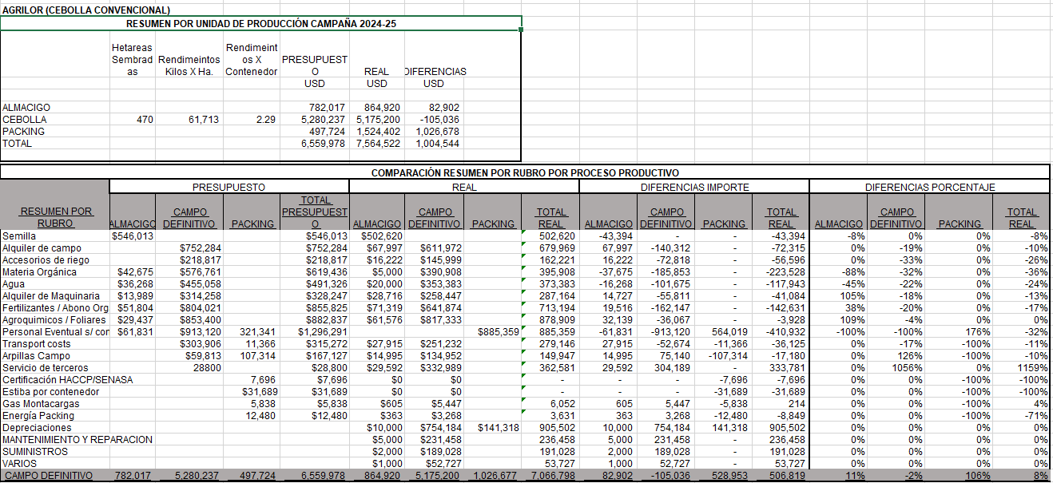

REPORTE 4 COMPARATIVO DE GASTOS REAL VS. PRESUPUESTO:

En la ruta que copio al pie esta el reporte, sin embargo veo qu falta la informaicón del presupuesto. Y algunas otras observaciones que idnico al pie:
1 Falta USD
2 Adicionar Numero de OP
3 Adicionar Rubro (el mismo que se visualiza en gasto por OP
Todas las modificaicones deben ser efectaudas tambien a nivel de presupuesto

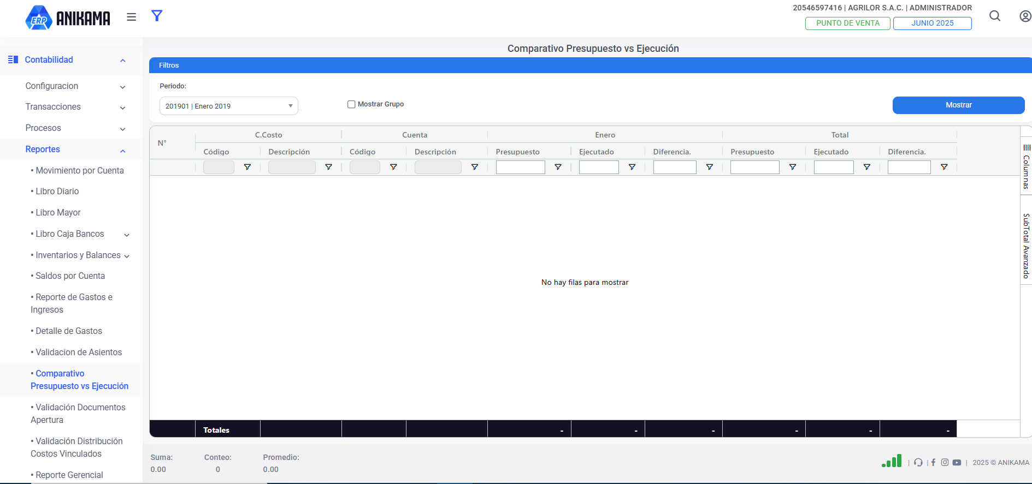

Modelo del Reporte comprativo de Presupuesto vs. Real Acumulado a una determinada fecha
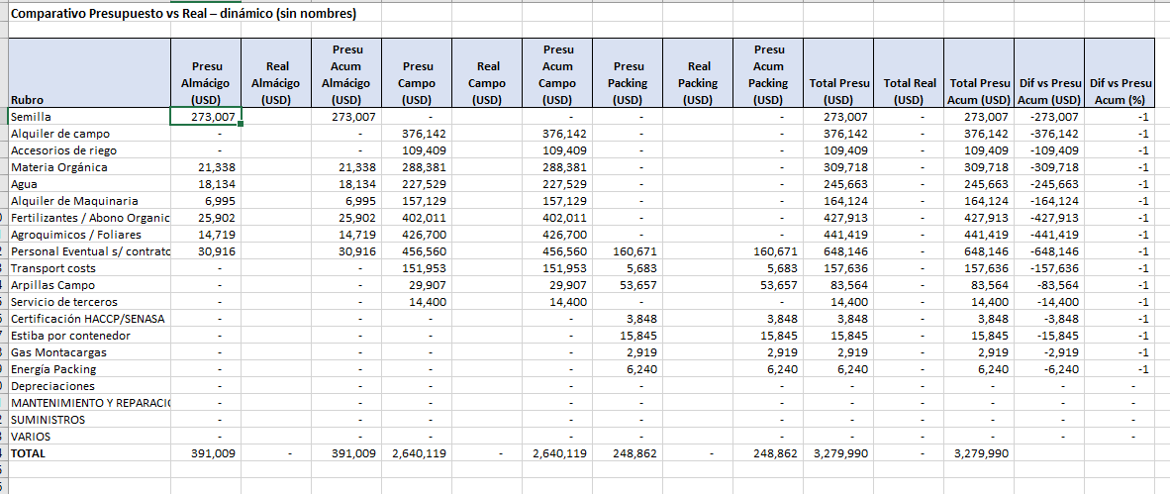

REPORTE 5 REPORTE DE RATIOS:
En el sistema ya se encuentra el reporte de Ratios, sin embargo no se puede exportar al Excel, solcitar a sistemas que corrija ello

